Люсинда мое рыжее лекарство от хандры
Нужно быть счастливой без какого-либо допинга. Кому-то помогают вредные привычки, справится с плохим настроением. А кому-то милое родное животное. Для меня такой отдушиной является моя рыжая кошечка с белой грудкой Люсинда.
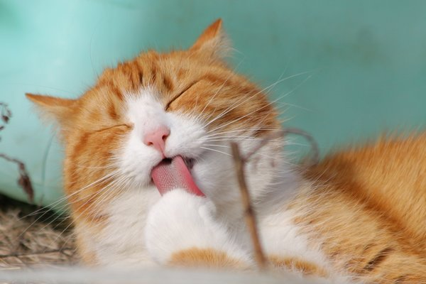
вредная Люсинда/pexels.com
Кошка, в общем-то, довольно вредная и упрямая, и даже суровая, я бы сказала. Вполне заслуживает того, что ее зовут Чудовище, за те чудовищные поступки, которые она иногда совершала. Да и сейчас совершает - хотя с возрастом, надо заметить, ей это перестало так нравиться, как в детстве. Но она и сейчас не прочь забыть, что когти, когда играешь, надо убирать, а если кусать - то слегка, а не насквозь. Но ты терпишь. Терпишь эту боль. А потом, когда она просит прощения, ты прощаешь все. И ты снова счастлива. Кроме того она ловит мышей, сидит у компьютера и смотрит, как раскладывают пасьянс и очень реалистично изображает близость к голодной смерти, когда по выходным просит второй завтрак. Она сама себе хозяйка, хотя дрессируется - подает лапку, когда здороваются. Вообще-то, она устроила два погрома в ветлечебнице и прокусила руку хирургу, который вместе с двумя коллегами пытался ее удержать. Но если никто ее ни к чему не принуждает, она очень даже ласковая. Правда, стоит сказать или подумать о том, что ей хорошо было бы пойти в другую комнату, или слезть с рук или съесть сметанки - как она тут же в ущерб себе сделает наоборот. В общем, чего уж там - я просто ее люблю со всеми достоинствами и недостатками.
Наши статьи которые могут Вас заинтересовать: Как появился наш журнал "Котята, кошки и коты" История больного кота Бабушкины сплетни

